**TALLER 1**

**Autor: Eugenia Arrieta Rodríguez**

**Programa: Doctorado Tecnologías de la Información y Comunicación**

1. **Sera sencillo representar cualquier sistema de dos por dos? Como se representaran sistemas de tres ecuaciones con tres incógnitas?**

Un sistema de dos ecuaciones lineales con dos incógnitas tiene la siguiente estructura:

4x – 3y = 5

2x + 7y = 6

Cada ecuación representa una recta en el plano. La solución será el punto de corte de ambas rectas.

Solucionar este sistema de ecuaciones es encontrar los pares de valores de “x1” - “y1” que hacen cumplir ambas igualdades.

[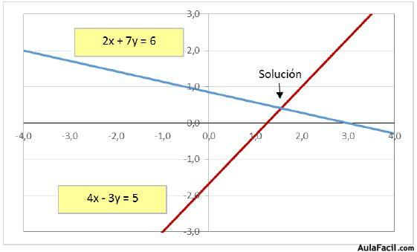](https://www.aulafacil.com/uploads/cursos/4152/editor/ecuadosincognitas1.es.jpg)

 La solución de este sistema será precisamente el punto de corte de ambas rectas.

En un sistema de 2 ecuaciones con 2 incógnitas puede ocurrir:

1. Que tenga una única solución. Como en el ejemplo anterior. Se denomina “sistema compatible determinado”. Las dos ecuaciones representan a dos rectas que se cortan en un solo punto.
2. Que tenga infinitas soluciones. Se denomina “sistema compatible indeterminado”. Las dos ecuaciones representan a dos rectas superpuestas, una encima de otra (coinciden en todos los puntos).

[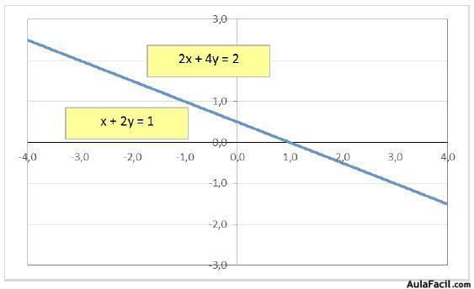](https://www.aulafacil.com/uploads/cursos/4152/editor/ecuadosincognitas2.es.jpg)

 c) Que no tenga ninguna solución. Se denomina “sistema incompatible”. Las dos ecuaciones representan a dos rectas paralelas y que por tanto no tienen ningún punto en común.

[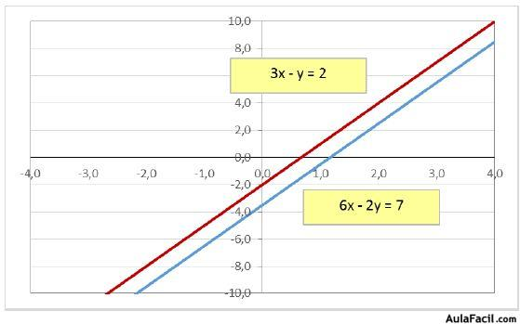](https://www.aulafacil.com/uploads/cursos/4152/editor/ecuadosincognitas3.es.jpg)

**Resolución de un sistema lineal de dos ecuaciones**

Existen 3 métodos para resolver un sistema de 2 ecuaciones lineales con 2 incógnitas:

* Método de sustitución.
* Método de igualación.
* Método de reducción.

Las [ecuaciones](javascript:void(0)) **pueden tener más de una o dos variables**. Te encontrarás con ecuaciones que **tienen tres variables**. Las ecuaciones con una variable se grafican en una recta. Las ecuaciones con dos variables se grafican en un plano. Las ecuaciones con tres variables se grafican en un espacio tridimensional.

Las ecuaciones con una variable requieren sólo una ecuación para tener una solución única. Las ecuaciones con dos variables requieren dos ecuaciones para tener una solución única (un par ordenado). Entonces no debería sorprendernos que las ecuaciones de tres variables requieren un sistema de tres ecuaciones para tener una solución única (una tercia ordenada).

Ejemplo:

Aquí hay un sistema de ecuaciones lineales. Hay tres variables y tres ecuaciones.

|  |  |  |  |  |  |  |
| --- | --- | --- | --- | --- | --- | --- |
| 3*x* | + | 4*y* | – | *z* | = | 8 |
| 5*x* | – | 2*y* | + | *z* | = | 4 |
| 2*x* | – | 2*y* | + | *z* | = | 1 |

Sabes cómo resolver un sistema con dos ecuaciones y dos variables. Para el primer paso, usa el método de eliminación para quitar una de las variables. En este caso, *z* puede ser eliminada sumando la primera ecuación con la segunda.

|  |  |  |  |  |  |  |
| --- | --- | --- | --- | --- | --- | --- |
| 3*x* | + | 4*y* | – | *z* | = | 8 |
| 5*x* | – | 2*y* | + | *z* | = | 4 |
| 8*x* | + | 2*y* |  |  | = | 12 |

Para resolver el sistema, necesitas dos ecuaciones usando dos variables. Sumando la primera ecuación con la tercera en el sistema original también te dará una ecuación con *x* y *y* pero no con *z*.

|  |  |  |  |  |  |  |
| --- | --- | --- | --- | --- | --- | --- |
| 3*x* | + | 4*y* | – | *z* | = | 8 |
| 2*x* | – | 2*y* | + | *z* | = | 1 |
| 5*x* | + | 2*y* |  |  | = | 9 |

Ahora tienes un sistema de dos ecuaciones con dos variables.

|  |  |  |  |  |
| --- | --- | --- | --- | --- |
| 8*x* | + | 2*y* | = | 12 |
| 5*x* | + | 2y | = | 9 |

Resuelve el sistema de nuevo usando eliminación. En este caso, puedes eliminar *y* sumando el opuesto de la segunda ecuación:

|  |  |  |  |  |  |  |
| --- | --- | --- | --- | --- | --- | --- |
|  | 8*x* | + | 2*y* | = | 12 |  |
|  | −5*x* | + | −2y | = | −9 |  |
|  | 3*x* |  |  | = | 3 |  |

Resuelve la ecuación resultante para la variable que queda.

|  |
| --- |
| 3*x* = 3 |
| *x* = 1 |

Ahora usa una de las ecuaciones en el sistema de dos variables para encontrar *y*.

|  |
| --- |
| 5*x* + 2*y* = 9 |
| 5(1) + 2*y* = 9 |
| 5 + 2*y* = 9 |
| 2*y* = 4 |
| *y* = 2 |

Finalmente, usa cualquier ecuación del primer sistema, junto con los valores que ya encontraste, para resolver la primera variable.

|  |
| --- |
| 2*x* – 2*y*+ *z* = 1 |
| 2(1) – 2(2) + *z* = 1 |
| 2 – 4 + *z* = 1 |
| −2 + *z* = 1 |
| *z* = 3 |

1. $\frac{1}{4}$**anchura + longitud = 7 manos**

**Longitud + anchura = 10 manos**

$$\frac{1}{4} a+l=7$$

$$-a-l=-10$$

$$-\frac{3}{4} a= -3$$

$$a= -3 / -\frac{3}{4}$$

$$a=4$$

Anchura mide 4

Reemplazo:

$$\frac{1}{4} \left(3\right)+l=7$$

$$\frac{3}{4}+l=7$$

$$l=7- \frac{3}{4}$$

$$l= \frac{25}{4}$$

Largo mide $\frac{25}{4}$

$2x+3=x+6$

$$2x-x=6-3$$

$$x=3$$

1. **Si los chinos fueron los primeros en definir el método de reducción ¿Por qué los occidentales definimos el método como eliminación?**

Ya usado por los chinos tres siglos antes de Cristo en casos particulares, el inventor del método general fue Isaac Newton, que no lo quiso publicar, Euler no lo recomendaba, Legendre lo consideraba un método «ordinario» y Gauss lo calificaba como «común.» Hoy en día lo llamamos Método de Eliminación de Gauss. ¿Por qué se asoció el nombre de Gauss a este método? Cosas de los primeros informáticos que la usaron en los primeros ordenadores digitales. Nos cuenta muy detalladamente en 41 páginas la historia de este método Joseph F. Grcar, «[How Ordinary Elimination Became Gaussian Elimination](http://arxiv.org/abs/0907.2397" \t "_blank),» ArXiv, Submitted on 14 Jul 2009.

Siglos antes de Cristo ya se resolvían ciertos problemas que hoy formularíamos como un sistema lineal de 2 por 2, o 3 por 3, aunque se utilizaban procedimientos propios para cada problema. Según Grcar, el primer uso demostrado del método de eliminación de Gauss aparece el s. III a.C. en China, desde donde se transfirió a Babilonia y Grecia. Por ejemplo, se usa en la solución del problema 19 en el libro I de la Aritmética de **Diofanto**. Desde entonces ha aparecido en varios fuentes, como en el libro Aryabhata que escribió el hindú Aryabhatiya en el s. V d.C.

Quizás la primera presentación de la eliminación de Gauss utilizando matrices es del genial **John Von Neumann**y su colaborador **Herman Goldstine** en 1947. Más aún, su presentación incluía la estimación de los errores en el cálculo de la inversa de matrices, el concepto de número de condición (ratio entre los valores singulares de mayor y menos módulo). Este trabajo marca el nacimiento del álgebra lineal numérica como actualmente.

El método de eliminación recibió el apelativo de «método de eliminación de Gauss» a partir de la II Guerra Mundial, quizás en referencia a unas citas de Chauvenet (1868) “elimination of unknown quantities from the normal equations . . . according to Gauss,” y Liagre (1879) «élimination des inconnues entre les équations du minimum (équations normales)” mediante “les coefficients auxiliaires de Gauss.” Von Neumann (1947) aparentemente es el último gran matemático que habló del método de eliminación (como harían Lacroix o el propio Gauss) sin hacer una referencia al método como «eliminación de Gauss.»

1. **Cuanto valdrá la suma de los primeros mil números enteros?**

$$1+2+3+4………+997+998+999+1000$$

$$500500$$

Formando 500 parejas, sumando cada una de ellas 1001; 500 parejas multiplicadas por 1001, genera 500500

1. **Que puede significar las posibles soluciones de un sistema 4\*4**

Para determinar las soluciones de un sistema 4\*4 se determinan el valor de las constantes de tal forma que el sistema tenga:

Solución única

Infinitas soluciones

No tenga solución

1. **Sera posible resolver por determinantes un sistema de 4\*4**

Para resolver el **determinante de una matriz de orden 4**, debemos seleccionar cualquier fila o columna, y sumamos los productos de sus elementos por sus respectivos adjuntos.

Sin embargo, usando este procedimiento con un determinante 4×4 se tienen que calcular muchos determinantes 3×3, y estos suelen llevar mucho tiempo. Por tanto, antes de calcular los adjuntos se hacen transformaciones a las filas, de una manera similar al método de Gauss. Ya que se puede sustituir una fila de un determinante por la suma de la misma fila más otra fila multiplicada por un número.

Por tanto, para calcular un determinante de orden 4 por adjuntos, debemos escoger la columna que contenga más ceros, ya que nos facilitará las cálculos. Y luego realizamos operaciones internas con las filas, para convertir en cero todos los elementos de la columna menos uno.

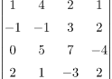

En este caso, la columna que tiene más ceros es la primera columna. Por tanto, escogemos la primera columna.

Y aprovechando que hay un 1 en esa columna, vamos a convertir todos los otros elementos de la primera columna en 0. Ya que es más fácil hacer cálculos con la fila que tiene un 1.

Por tanto, para transformar todos los otros elementos de la columna en 0, a la segunda fila le sumamos la primera fila, y a la cuarta fila le restamos la primera fila multiplicada por 2. La tercera fila no hace falta modificarla, porque ya tiene un 0 en la primera columna.

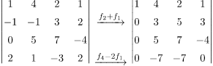

Una vez hemos convertido en 0 todos los elementos menos uno de la columna escogida, calculamos el determinante por adjuntos. Es decir, sumamos los productos de los elementos de la columna por sus respectivos adjuntos:

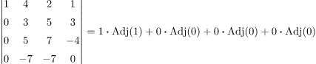

Los términos multiplicados por 0 se anulan, así que los simplificamos:







De manera que tan solo tenemos que calcular el adjunto de 1:

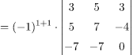

Calculamos el determinante con la regla de Sarrus y la potencia:





Y finalmente resolvemos las operaciones con la calculadora:





1. **Resuelva el siguiente sistema de ecuaciones por el método de eliminación de Gauss:**
$$3x+3y=6$$

$$x-2y=4$$

2. Determine la solución para y el siguiente sistema de ecuaciones

1. Sistema de ecuaciones por determinantes

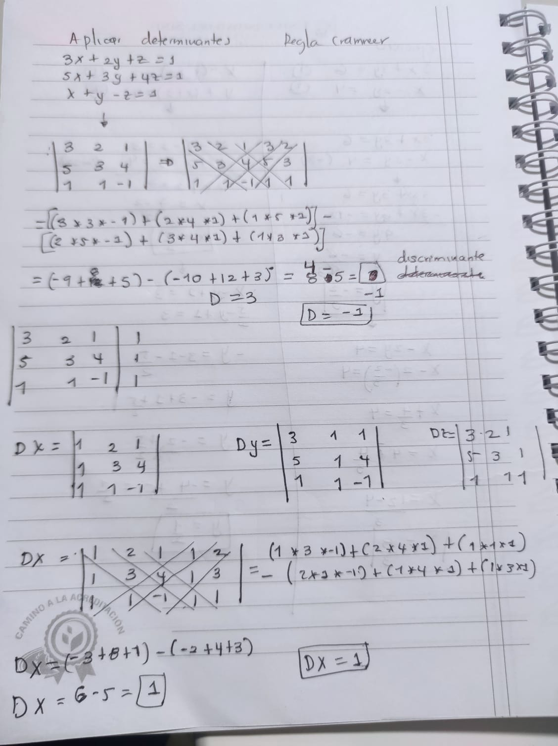

1. **Ejercicio de los viajeros**

1. Ejercicio inversionista
2. **Análisis del articulo “Interpolación RBF con CSRBF de grandes conjuntos de datos”**

**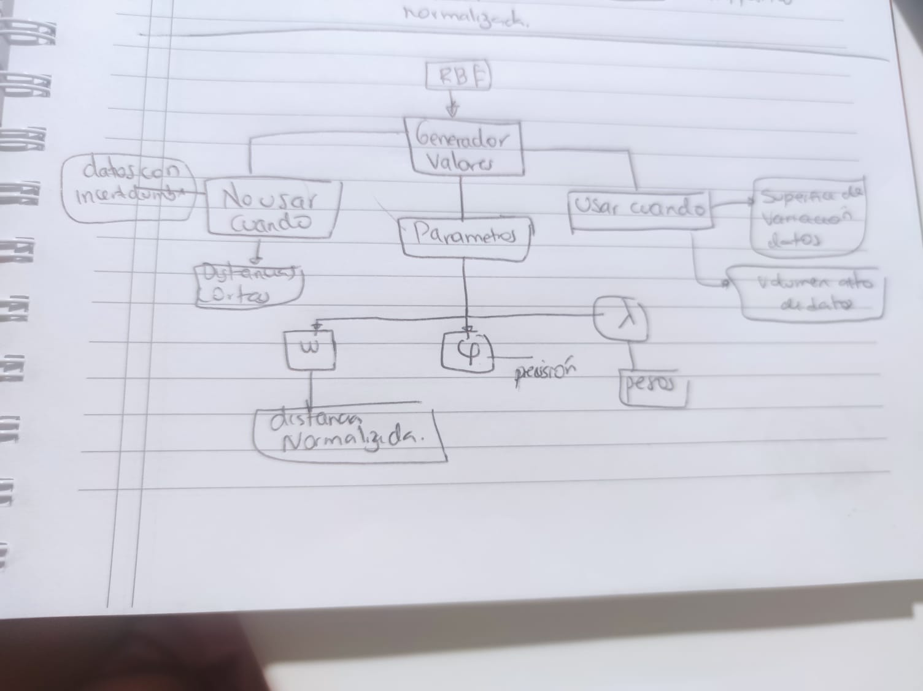**

1. **Sistema de ecuaciones lineales y no lineales con trabajo doctoral**